SỞ GIÁO DỤC – ĐÀO TẠO TP. HỒ CHÍ MINH
ỦY BAN NHÂN DÂN PHƯỜNG HẠNH THÔNG

BÁO CÁO
KHOA HỌC KĨ THUẬT

DỰ ÁN
“Thiết bị cảnh báo hỗ trợ người có nguy cơ đột quỵ, tai biến mạch máu não”

Lĩnh vực dự thi: 10 – HỆ THỐNG NHÚNG

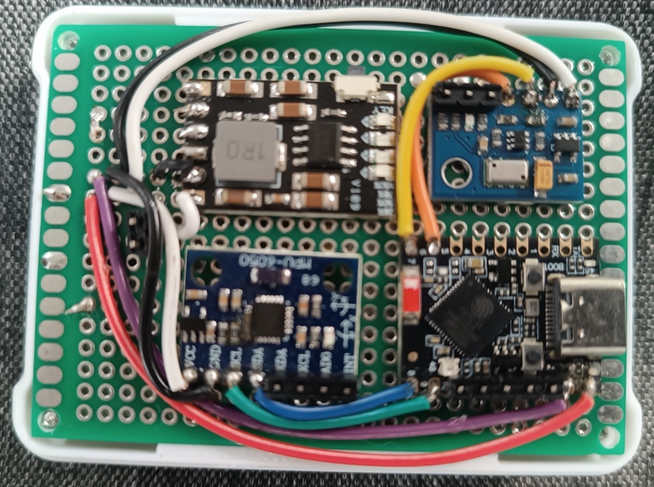

NHÓM THỰC HIỆN:
1. Cao Nguyễn Minh Thi- Nhóm trưởng
2. Mai Đặng Gia Hân - Thành viên
NGƯỜI HƯỚNG DẪN: PHAN ANH
Phường Hạnh Thông, 22 tháng 9 năm 2026

